PRIČA O MALOM LICITARSKOM SRCU
NADA IVELJIĆ

Prije mnogo vremena neki je stari medičar koji je izrađivao paprenjake sebi za zabavu ispekao tvrdi kolačić u obliku srca. Obojio ga je crvenom bojom i išarao po njemu žute i bijele ukrase od obojena šećera. Na mjestu gdje su se ukrasi spajali stavio je rumenu ružicu, a usred srca komadić ogledala. Pojavilo se na svijetu prvo malo licitarsko srce, i sada priča o njemu može početi.
I u drugim zemljama licitari običavaju saviti tijesto u obliku lutaka, konjića ili srdaca. Takva srca nalikuju na tvrdi keks i obično su bijele ili smeđe boje kao kava. Međutim, naše malo licitarsko srce, prvo do današnjih dana po živopisnim selima s ove i one strane Medvednice, po uzoru na ono prvo crvene su boje.
Prvo je, dakle, bilo jedno malo crveno srce, zatim su slijedila veća srca i lutke, zvjezdice, trešnje, konjići i satovi, te još mnogi likovi iz raznih kalupa. Zato što je pradavno srce o kojemu mi pričamo bilo crveno i obojeno i zato što ga je zavolio stari medičar i licitar za izradu paprenjaka. Štef, ono je bilo iznimno: moglo je voljeti, kao što ljudi vole.
To malo srce gledalo je iz svoje kutijice prema najvišem vrhu Medvednice i zaljubilo se u njega; zaljubilo se u Sljeme. Prevarilo ga je sunce koje izlazeći i zalazeći rumenilom obasjava Sljeme. Malo je srce pomislilo da se navrh gore nalazi jedno veliko dobro srce koje će ga učiniti sretnim, koje će ga voljeti i s njime se igrati, tako da ne bude samo.
Danima i danima navirivalo se srce iz svoje kutijice. Još iz licitarovih ruku čeznutljivo je gledalo prema gori. Nije osjećalo naklonost Štefa, već je izgubilo glavu za onim žarkim srcem na najvišem Medvednice.
Kad je malo srce bilo sigurno da se dovoljno osušilo i da je čvrsto, prevrne kutijicu i pođe u potragu za predmetom svoje čežnje. Zaljubljeno, možda i nije moglo postupiti drugačije. Kad je već načinjeno kao srce, što li će nego voljeti?

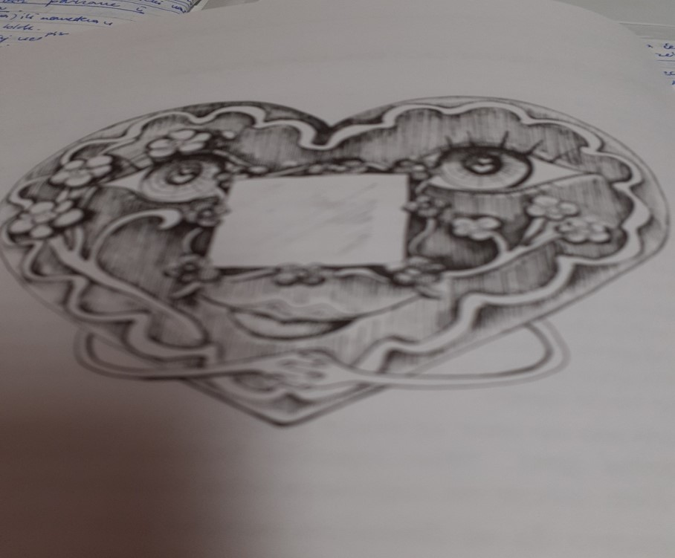

Gorjelo je od čežnje, gorjelo kao sunce na zalasku dok rumenilom oblijeva Sljeme i brdašca pod njim. Među njima se isticalo brdo a kojemu se izdaleka naziru obnovljene zidine drevnoga burga Medvedgrada.
Kao što rekosmo, za jednog sunčevog zalaska, vođeno vatrom ljubavi u sebi, malo licitarsko srce krenulo je da pronađe ono drugo veliko srce što se skriva navrh gore, a također je crveno i, kako je mislilo malo srce, isto tako licitarsko.
Budući da je bilo malešno, ljudi ga nisu zamijetili. Prikralo se do šume i počelo uspinjati. Dug je put pred njime, a već s spušta noć. Malo srce stalno je zapitkivalo:
„Ptičice, recite mi, je li još daleko do vrha? Hoću li skoro stići?“
„Zar ti, tako maleno, misliš doći do Sljemena?!“ – pitanjem mu uzvratiše vjeverice. Njih je bilo mnogo po stablima i bez straha su skakale oko malog srca.
Ptice odgovore:
„Tek si krenulo, srdašce. Nahodat ćeš se do vrha. Ali ono nije znalo za umor: bilo je zaljubljeno, osjećalo se kao da ima krila.
„Je li Sljeme ovakvo…kao ja?“ – pitalo je, a zečevi su se smijali i odgovorili da je Sljeme nesagledivo veliko, a ono, srce, ih! – nalik mrkvi. Sitno!“
Malo licitarsko srce nije im vjerovalo. Dobro je vidjelo da je vrh gore oblikovan oblo kao što je i ono samo.
„Je li Sljeme crveno popu mene?“ – i dalje je pitalo.
„Nije“ – rekle su ptice. „Mi ga često viđamo, jer za trenutak preletimo goru. „Sljeme, znaš, to je njen kraj“ – uvjeravale su ptice. „dalje odatle u visini ničega nema. Možeš se samo spuštati natrag ili na drugu stranu.
„Uhu-uhu!“ – javi se sova s grane – „tama se zgusne.“ „Evo i mene da pomognem savjetom.“
„Tako i valja. Ti si najstarija i najpametnija“ – zacvrkutaše ptice.
„Hm-hm… najpametnija jesam“ – zamrmlja sova. „Samo, baš ne znam jesam li najstarija. Ja osobno mislim da sam sa svojih devedeset devet godina i devet mjeseci još uvijek mlada.“
„I devet sekunda! Sove ne žive tako dugo, opet laže“ – cičale su vjeverice.
„Nije važno! Da čujem u čemu je spor?“
„Tu je jedno malo srce!“ – začuše se glasovi iz šume.
„Krijesnice, posvijetlite!“ – naredi sova. Pod sjajem njihovih svjetiljaka malo srce ljubazno se nasmije i pokloni kao što to rade glumci na pozornici.
„Srce jest“ – gunđa sova. „A što hoće?“
„Že… željelo bih…“ – zamuca ono – „do srca koje viđam na vrhu planine.“
„Zašto?“
„Zavoljelo sam ga.“
„Glupost! Ta je mladež uvijek ista“ – ljutito će sova.
„Ono ima rumene rubove kao i ja“ – pripomene srce.
„Znanstveno ti mogu dokazati“ – mudrica zalepeće krilima – „da brdo nema crvene rubove, već ljeti i u proljeće zelene od zelenih krošanja, a u jesen žute od suhog lišća, zimi je, to zna svaka bena, bijelo od snijega.“
„Vidjelo sam, dobro, i ne jedanput. Crveno je“ – potvrdi licitarsko srce.
„Uvijek?“
„Možda… ne uvijek…“
„Znaj, zašećerena glavo, da je crveno od sunca dok ono izlazi ili zalazi.“
„Tako je!“ – povikaše šumski stanovnici.
„Nije važno od čega, glavno da je također crveno“ – stidljivo promuca malo srce.
„Vidi miša!“ – izusti sova.
Svi se obazru.
„Ma ne, to ja samo tako kažem“ – nastavi sova. „Vidi miša, pa ti si i u mraku crveno!“
„Ja sam uvijek crveno“ – prizna srce. „I uvijek zaljubljeno.“
„O tome te nitko ništa ne pita!“ – prekori ga sova. „A kakvo si ti srce?“
„Licitarsko.“
Malo srce objasni od čega je načinjeno: „Ja sam vam, doduše, mapo previše tvrdi, ali fini slatki kolačić.“
„Daj da kušamo!“ – rekoše ptice.
„Nemojte! Kako ću onda stići na Sljeme?!“ – preplašilo se srce.
Ptice ne bi odoljele iskušenju, zato stara sova zapovjedi:
„Ne dirajte malo srce! Tko ga takne, odgovarat će meni, uhu-uhu!“
Ptice se povuku na grane.
„Spavajte sada!“ – hukne sova. „U zoru ćemo voditi malo srce prema Sljemenu.“
Uskoro svi zaspaše.
U cik zore probudi se jedna ptičica i vidje da je njezino mlado bolesno. Privuče se k srcu pa mu reče:
„Ptiče mi je bolesno. Izbirljivo je, neće jesti kukčiće i muhe. Pokvarilo je želudac šumskim bobicama. Izliječi ga, molim te! Daj da te malo kljucne!“
Ražali se licitarsko srce i dopusti da ga zebino mlado kljucne. Ptiče se razigralo i razveselilo gledajući sebe u malom ogledalu na grudima licitarskog srca, a još stoga više što je zaljubljeno srdašce zračilo ljubavlju.
Zatim su svi krenuli uzbrdice prema Sljemenu.
Zora je oblila rumenilom vrhove gore. Pokazalo se da je malo srce govorilo istinu: udaljeni vrh Medvednice sijao je jarkom vatrom.
„Vjerojatno i Sljeme mene voli kad već gori vatrom ljubavi“ – ponadalo se malo srce.
Na pola puta zatekne ih kišica. Srce je počelo gubiti boju, ostavljalo je crveni trag i više nije bilo tako lijepo. Ptice su mu rekle da se njegove šare otapaju. No, licitarsko srce nije za to marilo.
„Ako mene Sljeme zavoli, neće to biti zbog ukrasa i šara, već zbog moga dobrog srca. I ja sam njega zavoljelo, a vi kažete d a nije rumeno, nego da to sunce za njim izlazi i zalazi.
Kad su stigli na vrh gore, Sljeme je izjavilo da mu se malo srce neobično sviđa i da bi htjelo imati takvo u svojim njedrima.
Nasta veselje praćeno pjesmom i plesom.
Promatra sve to iz prikrajka stara sova, te progunđa sebi u bradu:
„Ne čudim se mladima, ali ovo Sljeme i nije više tako mlado da luduje. Ah, glupost! Kakva ljubav!“ - puhnula je tri duga 'uhu'.“ Idem radije potražiti kojeg miša. Gladna sam.“
Ugodnim glasom, u kojem se kao prizvuk osjećalo šuštanje krošanja, na kraju je Sljeme reklo malom srcu:
„Pođi kući, malo licitarsko srce! Ne možeš ostati ovdje gdje padaju kiše i gdje se vjetrovi igraju igru, love se. Vrati se kući, a ja ću doći k tebi.“
Pozdravilo se malo srce sa svima i vratilo se u selo podno Medvednice, k svome majstoru Štefu, u istu onu kutijicu iz koje je pobjeglo. Čekalo je i čekalo, ali Sljeme nije moglo sići. To se jednostavno ne može zamisliti: vrh ne može u dolinu, vrh mora biti na vrhu.
Da bi bilo bliže zaljubljenom licitarskom srcu, jer ga je i samo zavoljelo, Sljeme je pružilo ruke niz Medvednicu. Tako su, kažu, nastali njeni prelijepi obronci. Spuštali su se prema selu i nosili licitarskom srcu pozdrave Sljemena.
„U srcu si mi!“ – poručivalo je Sljeme. Srce mu je isto tako odgovaralo. Slijevajući se prema selima podno Medvednice kao da izlaze iz rukava Sljemena, obronci su prenosili poruke.
U međuvremenu je malo licitarsko srce dobilo mnogo braće i sestara. Proizvodnja šarenih srca i drugih licitarskih likova razvila se u selima oko Medvednice, s ove strane prema Zagrebu, u Šestinama, Gračanima i Remetama. Pa i s druge strane, u Hrvatskom zagorju. Na tim obroncima uvijek je bilo i do današnjeg dana ostalo licitara, pjesme i veselja, a to se odrazilo i u prelijepoj narodnoj nošnji.
Sve je zapravo počelo s onim prvim, malim i umiljatim licitarskim srcem koje se zaljubilo u Sljeme. Zato mu je zauvijek ostalo na pruženom dlanu. A s njime sreća i radost. Njih neštedimice razdaje čitavom kraju i ljudima koji u njemu žive.

